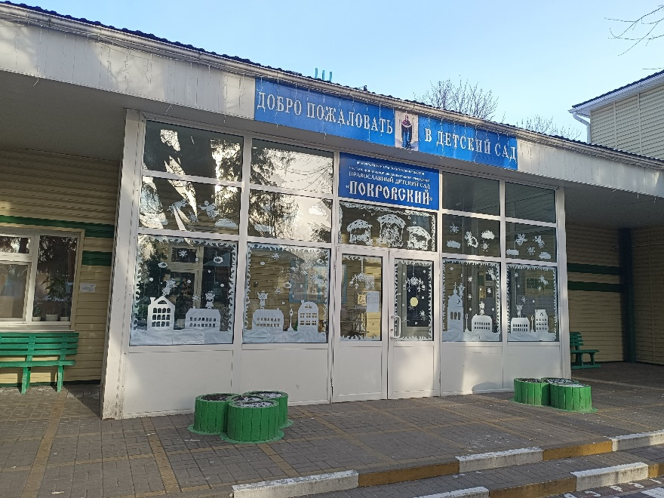

**Частное дошкольное образовательное учреждение**

**"Православный детский сад "Покровский"**

**г. Белгород, Белгородской и Старооскольской епархии"**

Частное дошкольное образовательное учреждение "Православный детский сад "Покровский" г. Белгород, Белгородской и Старооскольской епархии" учрежден 02 июля 2007 года. Учредитель: Православная религиозная организация Белгородская и Старооскольская епархия, Русской Православной Церкви, Московского Патриархата.

Детский сад располагается в типовом здании. Проектная мощность 120 детей.

Режим работы -12 часов; график работы: ежедневно с 7.00 до 19.00, пятидневная рабочая неделя, выходные суббота, воскресенье, праздники государственного календаря.

**Цель деятельности** – обеспечение получения детьми дошкольного образования, реализация православного компонента основной образовательной программы дошкольного образования, осуществление присмотра и ухода за детьми.

**Основные виды деятельности:** образовательная деятельность по образовательным программам дошкольного образования; присмотр и уход за детьми.

**дополнительные виды деятельности:**

* образование дополнительное детей и взрослых;
* психолого-педагогические и иные услуги, направленные на укрепление семьи, обеспечение семейного воспитания детей и поддержку материнства и детства; консультативная помощь обучающимся и их родителям (законным представителям), специалистам, работающим в православных образовательных и иных дошкольных организациях по вопросам воспитания и образования детей по методическому, психолого-педагогическому, культурному и физическому развитию обучающихся в форме семинаров, конференций, а так же по вопросам воспитания на основе православного мировоззрения;
* медицинская деятельность при оказании первичной, в том числе доврачебной, врачебной и специализированной медико-санитарной помощи в амбулаторных условиях по вакцинации, сестринскому делу в педиатрии, по педиатрии;
* деятельность творческая по организации развлечений (организация и проведение досуга, анимационных мероприятий в дни рождения обучающихся; организация и проведение конкурсов, спектаклей, концертов, мастер-классов, выставок, соревнований и других массовых мероприятий, размещение рекламно-информационных материалов).

**Учреждение реализует следующие виды образовательных программ:**

по уровню общего образования – образовательную программу дошкольного образования;

по дополнительному образованию – дополнительные общеобразовательные программы дополнительные общеразвивающие программы естественнонаучной, физкультурно-спортивной, художественной, туристско-краеведческой, социально-гуманитарной направленностей.

В детском саду функционирует 6 групп детей дошкольного возраста от 2 до 8 лет. С детьми работают 21 педагог из них 12 воспитателей, 2 учителя-логопеда, педагог-психолог, 2 музыкальных руководителя, инструктор по физической культуре, 2 педагога дополнительного образования, старший воспитатель. 81% имеют первую и высшую квалификационные категории. 2 имеют звание Почетный работник общего образования РФ.

Медицинское обслуживание осуществляет врач-педиатр и старшая медицинская сестра.

Учебно-вспомогательный и обслуживающий персонал 21 человек создают условия для реализации образовательных программ и участвуют в обеспечении присмотра и ухода за детьми.